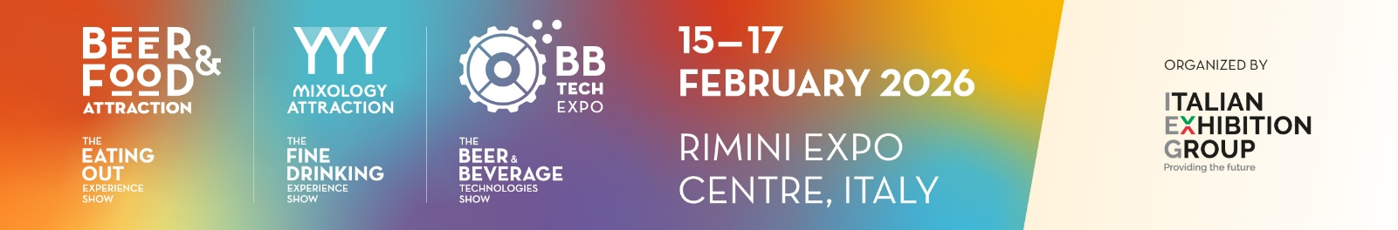

MY AGENDA BY IEG

Teilnahmebedingungen
Hiermit bestätige ich, mich zu Folgendem zu verpflichten:
- Vom 27. Januar bis 12. Februar 2026 12 Treffen mit den Ausstellern der Veranstaltung Beer&Food Attraction /BB Tech über My Agenda by IEG Online-Plattform zu organisieren;
- Bis zum 4. Februar mindestens 8 Terminanfragen an die Aussteller der Veranstaltung Beer&Food Attraction/BB Tech zu übermitteln;
- Die Tagesordnung der Geschäftstreffen mit den ausstellenden Unternehmen während der Veranstaltungstage einzuhalten; 7 Treffen am ersten Tag und 5 Treffen am zweiten Tag; falls 12 Termine nicht über My Agenda by IEG Online-Plattform erreicht wurden, verpflichte ich mich, die ausstellenden Unternehmen meines Interesses bis zum Erreichen von 12 Treffen zu besuchen;
- Scannen Sie den QR-Code auf dem Ausweis des Ausstellers am Ende jedes Geschäftstreffens. Falls das Scannen nicht erfolgreich ist, bitten Sie um eine Unterschrift auf der Papieragenda und/oder eine Visitenkarte.
- Den Mitarbeitern der Italian Exhibition Group in der International Buyers' Lounge die vollständige Agenda mit allen Unterschriften der erfolgten Treffen auszuhändigen
- Nach den erfolgten Geschäftstreffen den Online-Fragebogen auszufüllen.

Bei Teilnahme und ausschließlich wenn ich aktiv an den über My Agenda by IEG Online-Plattform organisierten Geschäftstreffen teilnehme, wird Italian Exhibition Group für folgende Leistungen die Kosten übernehmen:
- 3 Übernachtungen - Übernachtung und Frühstück;
- Pauschalrückerstattung bis zu 200 € für Flugkosten in der Economy Class*
- Auf Anfrage Dolmetscherdienst an den Tagen der geschäftlichen Meetings und nur wenn ich der englischen oder italienischen Sprache nicht mächtig bin;
- Mitagsbuffet auf dem Messegelände;
- Transfer vom/zum Ankunfts-/Abflugsflughafen (Bologna/Ancona/Rimini);
- Täglicher Shuttle-Transfer vom Hotel zum Messegelände und zurück;
- Eintrittskarte kostenlos
- Zugang zur Buyers’ Lounge: Garderobe, PCs, WLAN-Anschlüsse und kostenlose Erfrischungen (Kaffee, Tee und alkoholfreie Getränke)

*Rückerstattung der Flugpauschale: Die Rückerstattung der Pauschale erfolgt während der Beer&Food Attraction/BB Tech in bar und nur nach Erhalt einer Rechnung (mit TIN-Nr., Rechnungsnummer, Firmen- und Postanschrift), einer Kopie des Reisepasses und einer Kopie des Flugtickets bis zum 26. Januar 2026. (Wenn der Flugbetrag weniger als €200 beträgt, wird der tatsächlich ausgegebene Betrag zurückerstattet. Wenn er höher ist, wird der Betrag von €200 zurückerstattet.)

Begleitpersonen: Wenn Sie mit einer anderen Person reisen, für Italian Exhibition Group Spa keine Kosten übernimmt und keine Vorteile gewährt, müssen Sie gleichzeitig mit der Übermittlung Ihrer eigenen Reisedaten die Personalien der zweiten Person mitteilen. Es wird maximal 2 Begleitpersonen Zutritt zur Buyers Lounge gewährt. Begleitpersonen unter 18 Jahren dürfen die Buyers’ Lounge nicht betreten.

Im Anschluss an meine Freigabe wird IEG – Italian Exhibition Group meine in diesem Formular angegebenen persönlichen Daten für die Veröffentlichung auf My Agenda by IEG Online-Plattform und deren Anzeige durch die Aussteller verwenden. Darüber hinaus wird IEG die Daten zu organisatorischen Zwecken (z.B. Hotelreservierungen, Transfers, Dolmetscherservice), die sich aus meiner Teilnahme an der Veranstaltung ergeben, an Dritte/Anbieter weitergeben.

Ich bestätige, dass ich im Falle einer Absage oder Verschiebung der Veranstaltung aufgrund höherer Gewalt von IEG rechtzeitig per E-Mail benachrichtigt werde oder andernfalls eine solche Benachrichtigung per E-Mail von der Kontaktperson der Delegation in meinem Land erhalten werde. In diesem Fall wird mir kein Zuschuss für mein Flugticket gewährt und IEG muss keine Kosten übernehmen, die mir entstehen (z.B. Visa-Gebühren oder Transport zum Flughafen, etc.). Ebenso wird IEG nicht verpflichtet sein, die oben aufgeführten Dienstleistungen zu erbringen.

